Branches, le 4 décembre 2014

Lettre ouverte aux élus de la Communauté de l’Auxerrois

Aérodrome d’Auxerre-Branches : Un aérodrome, oui ! mais pas à n’importe quel prix

Avant d'apporter des compléments d'information à la lettre ouverte d’Europe Ecologie les Verts concernant l’aérodrome d’Auxerre-Branches, nous tenons à préciser que la CCI de L'Yonne, gestionnaire de l'aérodrome, fournit des statistiques erronées, pratique la désinformation et la retenue d'informations.
Par exemple, lors de l'étude effectuée par la société CEIS (coût : 18000€), à la question posée par les enquêteurs : quels sont les utilisateurs de la plate-forme?, il a été répondu : "On n'a pas à vous répondre, c'est confidentiel".
Le gestionnaire amalgame volontairement les vols de sociétés privées (déplacement des dirigeants et collaborateurs) avec les vols proprement commerciaux, c'est-à-dire des vols effectués par des compagnies aériennes ayant un CTA (certificat de transport aérien).
2 millions d'investissement:
Ceci n'est que la partie visible de l'iceberg car on ne parle que de la piste. En effet, si la piste est détériorée mais encore utilisable, il n'en est pas de même des parkings dont l'état est tel que l'administration de l'aviation civile peut à tout moment interdire la plate-forme à tout aéronef muni de réacteurs ou de turboréacteurs (risque d'ingestion de cailloux pouvant avoir de graves conséquences).
Il ne faut pas également oublier que le système d'assainissement est hors d'usage et hors norme (rejet d'eaux pluviales, absence de ventilation et épandage dans une zone inadaptée (ZNIEFF et à une centaine de mètres de la source du ru de Pisse-Bœuf)).
Et de plus, il faut prévoir la dépollution du site, suite à une décharge sauvage (des centaines de mètres cubes de produits bitumeux mélangés à des détergents) d'une entreprise de travaux publics avec la complaisance inadmissible du gestionnaire, la CCI de l'Yonne, pendant plus de dix ans.
Il faut savoir qu'en dehors des vols commerciaux (activité football), aucune règlementation n'oblige la présence de pompiers et d'agents AFIS sur le site.
Or, ce poste de fonctionnement est très onéreux (300 000 € par an); poste certes financé en partie par une compensation de l'Etat dans le cadre d’une péréquation des taxes aéroportuaires pour financer une partie des prestations régaliennes de l’état (Incendie, sureté et alerte). Cependant, ces subventions sont-elles pérennes et justifiées ? Car en effet, il n'y a quasiment pas de vols commerciaux au sens strict de la réglementation, c'est-à-dire des passagers utilisant des compagnies aériennes.
L’aérodrome ayant des services commerciaux de transport aérien, conformément à l’arrêté du 22 mai 2014, est concerné par une dérogation au règlement européen CE N°216/2008 et peut faire l’objet, à tout moment d’une annulation de cette dérogation par la Commission Européenne (CE 216/2008 Article 4 paragraphe 3 bis).
Revenons à la piste proprement dite, aujourd'hui la piste présente des fissures créées par une amorce d'ornières en grande partie dues à l'utilisation, pendant la « Ligue des champions », d'aéronefs dont l'ACN ( Aircraft Coefficient Number) était supérieur à la limite réglementaire de 1,5 fois le PCN (( Pavement Coefficient Number) de la piste (22)).
Il est exact qu'à terme (voire à court terme) la réfection de la piste doit être envisagée. Cependant, 1650 m avec 30 mètres de large, n'est pas forcément une nécessité impérative. En effet, aujourd'hui, les aéronefs sont de plus en plus performants et une piste de 1200 m peut aisément répondre à 95% des besoins, voire plus. D'autant plus qu'une piste longue est destinée à des aéronefs de taille importante donc de masse élevée, les deux paramètres taille et masse étant liés.
Or le sous-sol de la piste est sablonneux et peu stable et, envisager une réfection avec un PCN supérieur à 22, est difficile ou tout au moins coûteuse de façon exponentielle.
En d'autres termes, aujourd'hui la piste est classée en 3B, et un classement en 2B (1200mx23m) serait certainement largement suffisant pour les besoins de la région d'Auxerre. Ceci aurait également un fort impact sur le PSA à venir (quasiment plus de coupes d'arbres).
Il est certainement plus raisonnable de disposer d'un aérodrome plus modeste mais en état et réglementaire plutôt que d'avoir une superbe piste sur laquelle les aéronefs ne pourraient plus se poser, dès que les aires de parking seraient sous le coup d’une interdiction.

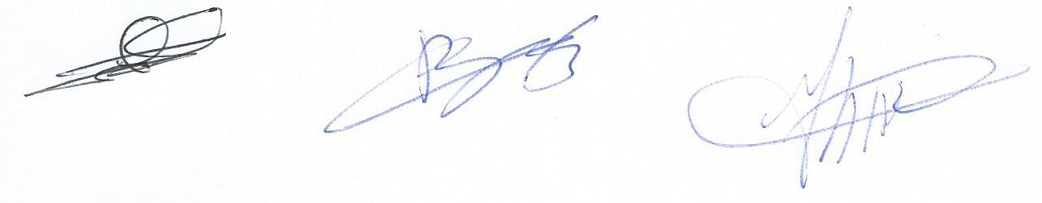Jean-Paul CASTEL Claude BOURSIN Jean-Loup BERGER
Président Vice-Président Secrétaire

